Национальный исследовательский университет
Высшая школа экономики

Сравнительное исследование организационной культуры университета и бизнес-компании.

Номинация: менеджмент

Оглавление
Постановка проблемы ….3
Теоретический анализ литературы по организационной культуре бизнес-компаний и университетов ………………………………………………………………………………………4
Сравнительное исследование типа культуры университета и бизнес-компании …...9
Заключение ….17
Библиографический список……………………………………………………………………….18

Введение.
Организационная культура уже несколько десятилетий назад была признана фактором, влияющим на успех компании на рынке, и сегодня управлению этим явлением уделяется большое внимание в крупных организациях. Авторы многих работ сходятся во мнении, что в не существует одного, единственно эффективного типа культуры компании – успех определяется тем, насколько сложившаяся культура способствует достижению результатов организации в той среде, в которой она функционирует в данный момент времени (Шейн, 2007; Элвессон, 2005; Базаров, 2009). Временная шкала также важна, поскольку существует немало примеров, когда с изменением окружающей среды, организационная культура компаний не изменялась и становилась весьма неэффективной в сложившихся условиях.
Все это говорит о том, что организационной культурой необходимо управлять, и следует формировать такую культуру, которая способствовала бы эффективной работе компании в конкретной ситуации. Для этого, естественно, нужны определенные ресурсы, тем более что проекты по изменению или формированию организационной культуры носят, как правило, долгосрочный характер и требуют составления прогноза на период осуществления проекта, что в условиях российской экономики является непростой задачей.
В нашей работе акцент сделан на организационной культуре университета, как феномена, недостаточно изученного и, в особенности, в российском университетском управлении (Ковылина, 2010, Макаркин и др., 2004; Мальцева, Горшкова, 2006). Стоит отметить, что понятие организационной культуры и инструменты управления им были изначально созданы для применения в бизнес-компаниях и основной их целью было повышение эффективности. В настоящее же время существует достаточное количество гибких или адаптированных методик для изучения культур некоммерческих организаций, однако цель применения данных методик не всегда одинакова – она зависит от целей некоммерческих организаций и не может быть привязана к прибыли.
В последнее время в литературе появилось новое понятие – «предпринимательский университет» или университет предпринимательского типа. Существует несколько определений данного понятия, но смысл примерно одинаков – это университет, который существует и функционирует (в силу тех или иных причин) аналогично коммерческой организации на конкурентном рынке. В этой связи представляется интересным сравнение организационной культуры подобного университета и реальной бизнес-компании.
Актуальность подобного сравнительного исследования обуславливается тем, что, как уже было сказано выше, культура оказывает влияние на эффективность работы организации, и, следовательно, ею необходимо управлять. Первым этапом управления, очевидно, является определение точки, в которой организация находится в настоящий момент – то есть определение сложившейся университетской культуры. Вторым шагом логично предположить исследование культуры компании-образца, т.е. компании, действительно успешной на конкурентном рынке. В идеале, такой компанией должна служить организация-двойник, имеющая идентичный рынок, клиентов и характеристики, однако, за отсутствием подобной в природе можно допустить сравнение с другой коммерческой, но безусловно эффективной организацией. Наконец, заключительным этапом исследования стала бы разработка рекомендаций изменения культуры университета с целью приблизится к культуре, которая, исходя из исследования эффективна в рыночной среде. Насколько нам известно, подобных сравнительных отечественных исследований пока не проводилось, и мы рассчитываем на определенную новизну в изучении организационной культуры предпринимательского университета.
Целью нашей работы является сравнение типов организационной культуры университета предпринимательского типа и бизнес-компании на основе метода Р. Гоффи и Г. Джонса
«Куб двойное С». Выбор этого метода обусловлен тем, что он, в отличие от метода OCAI К. Камерона и Р. Куина, в отечественных исследованиях практически не использовался и выявление его диагностических возможностей представляет собой дополнительную исследовательскую задачу.

Теоретический анализ исследований организационной культуры бизнес-компаний и университетов.
Исследования организационной культуры бизнес-компаний.
На данный момент феномен организационной культуры признан важным фактором, влияющим на успешность деятельности бизнес-компаний. Наиболее обширные исследования этого явления проводились за рубежом – к наиболее известным исследователям в этой сферы следует отнести: Э. Шейна (2007), М. Элвессона (2005), Р. Дафт (2009), К. Камерон и Р. Куинн 2001, Р. Гоффи и Г. Джонс (1998) и др. Среди отечественных авторов можно выделить работы Т. Базарова (2009), А. Бекарева и Г. Пак (2011), Г. Руденко и Ю. Одегова (2009).
Многочисленные исследования были призваны продемонстрировать влияние сложившейся культуры в организации на различные аспекты деятельности компаний: рост продаж, долю рынка, качество продукции, удовлетворенность сотрудников, производительность, отношение к безопасности (K. Fey, D. Denison, 2000, D. Nikbin и др., 2010, S. Ahmadi и др. 2012, A. Hopkins, 2006).
Однако, прежде чем говорить о непосредственном влиянии культуры организации на ее показатели, стоит обратить внимание на процесс формирования культуры в компании и факторы, которые сказываются на этом процессе. L.Willcoxson и B. Millett (L.Willcoxson и B. Millett, 2000) проводят аналогию с формированием культуры определенного народа или общества. Согласно авторам, культура основывается на истории, отражая формирование групп людей, формы их поведения, которые способствуют максимально эффективному взаимодействию с миром вокруг (L.Willcoxson и B. Millett, 2000, С. 92).
Коммерческая компания, по этой аналогии, стремится адаптироваться к внешней среде и формирует в процессе адаптации ценности, убеждения и нормы поведения, которые признаются правильными большинством членов организации и являются наиболее эффективными для существования в конкурентной среде. Также, по словам авторов, культуре организации свойственно изменяться с течением времени, также, как и культуре нации. Естественно эти изменения носят более радикальный характер и занимают много меньше времени по сравнению с изменением в национальной культуре. Тем не менее они все также обуславливаются изменениями во внешней среде. Логично, что факторов, влияющих на бизнес-компанию гораздо больше, чем факторов, влияющих на нацию, и они сильнее подвержены изменениям, что обуславливает необходимость адаптации организаций. При этом организация – это часть общества, и ценности принадлежат людям, а не компании, и таким образом организация заимствует их в большей степени, чем создает (N. Delobbe и др., 2000, с. 6).
Таким образом, если на культуру организации целенаправленно не оказывать влияния, то она будет формироваться, адаптируясь к условиям внешней конкурентной среды и таким образом будут вырабатываться базовые по Э. Шейну (Шейн, 2007) характеристики культуры – общепринятые ценности, принципы и нормы поведения, а также изменяться под влиянием лидера компании, который транслирует свои ценности подчиненным в силу того, что он является формальным руководителем организации.
В настоящее время большинство крупных зарубежных бизнес-компаний, а также ряд отечественных компаний прикладывают немалые усилия для диагностики и изменения сложившейся культуры. Необходимость этих действий связана с тем, что культура оказывает существенное влияние на эффективность компании и грамотное управление этим феноменом становится конкурентным преимуществом на рынке (N. Naicker, 2008, c. 29). В ситуации жесткой конкуренции и ограниченности финансово-материальных ресурсов люди являются важнейшим ресурсом организаций – повышая приверженность и вовлеченность работников можно достигнуть серьезных успехов.
В то же, не следует воспринимать этот факт, как довод в пользу существования «правильных» и «неправильных» культур. Культура настолько хороша или плоха, насколько она подходит существующей конкурентной среде (R. Goffee, G. Jones, 1998, с. 40). Соответственно, все усилия по изменению культуры организации имеют своей целью создание максимально эффективной культуры в рамках конкретной ситуации на рынке.
Очевидно, что для того чтобы понять, каким образом нужно менять сложившуюся культуру, в первую очередь необходимо определить, какова она на данный момент. На сегодняшний день в мире существует множество различных методов оценки и измерения организационной культуры. К наиболее известным можно отнести методы Кука и Лафферти, Поста и Коннинга, Глассера и Заманоу, Р. Гоффи и Г. Джонса. Однако наибольшее распространение как за рубежом, так и у нас в стране, получил метод К. Камерона и Р. Куинна (Базаров, 2009; Ворохоб, 2009; Похолков и др., 2011).
Каждый из перечисленных методов основывается на выделении и диагностике полярных измерений (ценностей) и отнесению культуры организации к одному из типов. Ключевые ценности компании – основа ее культуры, и, как правило, самая трудная задача – это определить эти ценности. Эффективные организации своевременно определяют ключевые ценности, что позволяет управлять организационной культурой. (G. Taylor и др., 2013, с. 2).
Таким образом, подводя итоги проведенного обзора, можно сказать, что, во-первых, культура в организации формируется подобно культуре нации, она имеет тенденции к трансформации и развитию во времени, при этом весомую роль в ее формировании играет лидер организации. В основе любой культуры лежат ключевые ценности – разделяемые всеми сотрудниками верования, которые определяют принимаемые решения и поведение сотрудников в ежедневной работе и взаимодействии друг с другом (G. Taylor и др., 2013, с. 1). При этом носителями этих ценностей являются сами люди, входящие в организацию, и культура не столько создает их, сколько заимствует у значимых, авторитетных лиц.
При построении доверительных отношений с работником материальное вознаграждение, естественно, играет важную роль, однако признание, похвала и выражение гордости за своих сотрудников также важны. Работники должны чувствовать себя частью компании, работа должна приносить чувство удовлетворения, и они также должны чувствовать уверенность в менеджменте (N. Naicker, 2008, c. 51). Ни одна организация не может достигнуть своего потенциала до тех пор, пока сотрудники не почувствуют, что их ценят поддерживают, и что им комфортно находится на своем рабочем месте (G. Taylor и др., 2013, с. 1).

Исследования организационной культуры университетов
По словам Н. Яблонскене, единожды будучи сформулированным и осознанным, понятие корпоративной культуры заняло прочное место в словаре наук, изучающих организации (Яблонскене, 2006). Применительно к высшим учебным заведениям термином «организационная культура» также можно воспользоваться, ведь любой университет – это своего рода компания с работниками и клиентами внутри себя самой, а также с огромным количеством связанных с нею людей вовне – выпускниками, абитуриентами и их родителями, работодателями, государством.
На сегодняшний день по проблематике организационной культуры высших учебных заведений за рубежом проведено ряд исследований (Taylor и др., 2013, Mozaffari, 2008, Bardai, 2013, Lacatus, 2013, Fralinger, 2007 и др.); начаты также исследования культуры российских университетов (Ковылина, 2010; Макаркин и др., 2004; Мальцева, Горшкова, 2006; Франц, 2006). Большинство авторов сходятся во мнении, что феномен университетской культуры заслуживают большего внимания.
Сегодня тенденция такова: чем старше учебное заведение, тем менее гибким оно является на рынке труда. Естественно, есть и ряд исключений, но в целом ситуацию можно описать именно так. Тем временем, появляются новые науки, новые методы обучения, и рано или поздно встает вопрос об эффективности подготовки специалистов теми или иными способами. Бесспорно, такой вопрос касается лишь сравнительно новых отечественных специальностей, связанных с менеджментом, экономикой, сферой информационных технологий, возможно, международными отношениями. Необходимость решения этого вопроса также связана с управлением организационной культурой учебного заведения.
Во всех современных организациях существует необходимость управления корпоративной культурой, поскольку уже продолжительное время известно о влиянии данного явления на производительность организации в целом, ее эффективность на рынке. Дело в том, что, потенциально, каждый элемент в сфере бизнеса сегодня склоняет организацию к дезинтеграции – не к финансовому провалу напрямую, но к организационной эрозии, которая обычно ведет к банкротству компании через определенное время (Goffee, Jones, 1998, с. 10).
Организационная культура университета включает в себя все традиционные составляющие культуры компании, а также обладает некими специфическими характеристиками, свойственными только организациям сферы образования, что, впрочем, вполне объяснимо, поскольку у каждой сферы деятельности есть свои уникальные черты, которые обуславливают те или иные дополнительные характеристики культур этих организаций. Различные подходы к изучению культуры университетов имеют своей целью адаптировать существующие методы исследования культуры бизнес-компаний к организациям некоммерческим, однако, очевидно, что они основаны на тех же базовых предпосылках, что и общие методы – будь то ценности организации, тип власти и лидерства, либо другие измерения.
Однако, в настоящее время в отношении университетов, которые, ранее были лишены коммерческой составляющей, наблюдается тенденция, согласно которой сфера образования и научных исследований трансформируется в рынок образования и научных исследований. И университет становится участником этого глобального рынка (Lacatus, 2013, c. 421). Из-за усилившейся конкуренции (в том числе интернациональной) между высшими учебными заведениями претерпели изменения ключевые ценности университетов – теперь ВУЗы в большей степени направлены на позиционирование себя на рынке образования, чем на сохранении ценностей, необходимых для успешной академической деятельности – как преподавательской, так и научной (Dill, 2012, c. 232).
Помимо укрепления своих позиций на рынке образования, университеты также стремятся развиваться в области научных исследований, что в последнее время приводит к коммерциализации этих исследований. За рубежом эта тенденция наблюдается уже несколько лет, и свидетельствует о некоторых проблемах, связанных с заказными, частными исследованиями (Currie, 2005, c.6).
В контексте культуры данная тенденция может привести к тому, что профессорский состав будет стремиться сохранить ценности, которые соответствуют академической культуре – свободе и независимости исследований, направленных на благо нации, справедливого обучения, в то время как менеджмент учебного заведения будет пытаться создать университет, работающий по правилам рынка (Dill, 2012, c. 232).
Такое расслоение ценностей, очевидно, не способствует формированию эффективной культуры. Стоит отметить, что университетам, как никаким другим организациям помимо этого свойственно культурное разнообразие – сочетание нескольких типов культуры. Это обусловлено тем, что большие университеты со множеством факультетов состоят из большого количество разнообразных групп, все члены которых с большой долей вероятности не будут разделять те ценности, нормы и модели поведения, заявленные в университете, как единственно верные. Kuh и Whitt утверждают, что университет логично рассматривать, как мультикультурную организацию, каждая группа которой имеет свой набор ценностей (Kuh и Whitt, 2000, с. 161).

Описание метода диагностики Р. Гоффи и Г. Джонса «Куб двойное С».
Методика «Куб двойное С» получила широкое распространение среди зарубежных исследователей, однако в отечественных исследованиях она практически не применялась. Работа авторов основывается на двух устоявшихся социологических концепциях – общительности (в оригинале, социальности) и солидарности, которые описывают два основных типа отношений между людьми. В дальнейшем мы подробнее раскроем эти понятия. Результатом работы Р. Гоффи и Г. Джонса является модель «Куб двойное С», которая состоит из четырех различных типов культуры и четырех их негативных «двойников». Некоторые организации имеют неэффективные культуры – культуры, которые мешают им вести бизнес – и они должны быть готовы понять это (Goffee, Jones, 1998, с. 15).
Прежде чем перейти непосредственно к модели, необходимо передать виденье авторов относительно организационной культуры, как явления. Культура включает разделяемые организационные ценности, символы, поведение и мнения. Культура – это то, как «делаются дела» в компании. Согласно авторам, культура не может быть правильной или неправильной, плохой или хорошей – культура может быть эффективной или неэффективной, подходящей или неподходящей конкретной бизнес-ситуации (Goffee, Jones, 1998, c. 9).
В настоящее время компании на международных рынках становятся все более и более разъединенными, этому способствует процесс глобализации, ведущий к расширению компаний – сегодня организации нанимают сотрудников, которые не говорят на том же языке, имеют другие взгляды на подход к работе, «борются с другими врагами», и видят успех по-своему. Продвинувшиеся информационные технологии, в особенности, интернет, позволяют компаниям «идти в виртуальную реальность», работать людям за пределами фирмы, встречаясь только когда это необходимо для работы. Даже те компании, которые продолжают функционировать в офисах все больше и больше склоняются к электронным коммуникациям, делая «человеческий контакт» довольно редкой вещью. Жесткая конкуренция принуждает компании уменьшаться, сжиматься и отдавать функции на аутсорсинг, тем самым создавая организации, где люди не знают друг друга и не доверяют друг другу. В такой ситуации довольно трудно создать позитивную атмосферу дружеских отношений.
Все это ведет к пониманию того, что культурой организации необходимо управлять, создавая благоприятные условия труда и эффективную организационную культуру. А для того, чтобы понять, что в культуре должно подвергаться изменениям, необходимо вначале определить, какая именно культура сложилась в компании на данный момент, и это возвращает нас к модели «Куб двойное С» и терминам «общительность» и «солидарность». Третьей осью в определении координат культуры в компании является ее направленность – положительная или отрицательная. Модель, разработанная авторами, представлена ниже (рис. 1.)
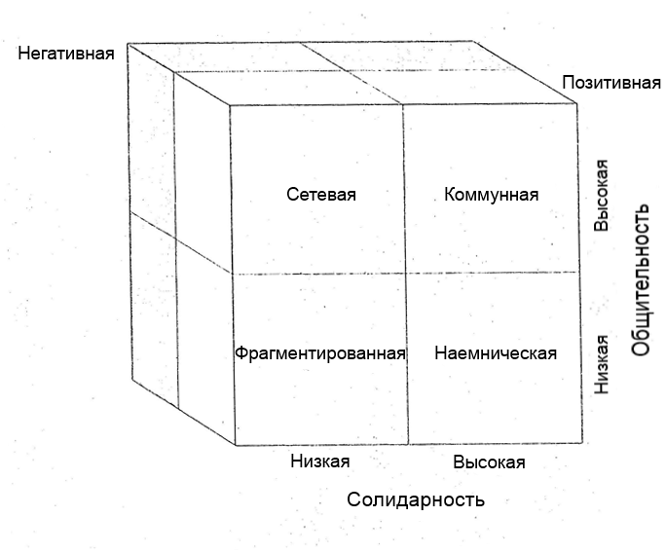
Рис. 1. Модель «Куб двойное С».
По Р. Гоффи и Г. Джонсу общительность здесь понимается, как мера дружеских отношений между членами коллектива. Общительность обычно выражается в том, что люди совершают добрые поступки во благо других людей, потому что они хотят их совершать. Общительность наблюдается между теми людьми, которые разделяют общие идеи, ценности, атрибуты, интересы, также их может связывать общая история (Goffee, Jones, 1998, с. 24). Это также означает, что люди относятся друг к другу по-дружески, заботливо. Во многих случаях, выраженная общительность на работе подразумевает хорошие отношения между коллегами за пределами офиса.
У общительности, как и у солидарности, есть свои плюсы и минусы, авторы предлагают начать описание этого явления с перечисления плюсов. Плюсов общительности для бизнеса довольно много. Во-первых, большинство сотрудников согласно с тем, что работа в подобных условиях доставляет удовольствие, которое выражается в высоком моральном духе коллег. Общительность является также хорошим стимулом для креатива, поскольку она способствует работе в команде, тому, чтобы работники делились информацией, и открытости новым идеям. Здоровая общительность также создает атмосферу, в которой люди склонны не останавливаться на достижении формальных требований к их работе. Они работают усерднее, чем необходимо для того, чтобы помочь их коллегам, хорошо выглядеть и преуспевать (Goffee, Jones, 1998, с. 26). Для индивидуалистов, которые ценят личное пространство и приватность, тип культуры с преобладание общительности не является привлекательным, но для тех, кто любит общение и работу среди других людей он идеален.
Однако существуют и минусы этого явления. Дружеские отношения могут привести к тому, что толерантные сотрудники будут закрывать глаза на низкую работоспособность кого-либо из коллег. Работники будут неспособны критиковать друг друга. Решением проблемы будет лучший компромисс, а не наиболее эффективная идея. Общительность в крайней форме может выражаться в появлении клик и неформальных групп, которые могут обходить или даже подрывать должный рабочий процесс в организации. Общительность – это не хорошо и не плохо, это просто один из путей взаимодействия сотрудников (Goffee, Jones, 1998, с. 29).
Второе понятие, на котором основана модель «Куб двойное С» – это солидарность. Солидарность основана не столько на сердце, сколько на уме. Солидарные отношения основаны на общих задачах, рабочих интересах и четком понимании, и разделении целей, которые стремятся достигнуть сотрудники, вне зависимости от того, нравятся они друг другу или нет.
Совершенно не важно, как люди относятся друг к другу. Сотрудники в первую очередь ориентированы на выполнение задачи, на общую цель, она и является тем фактором, который делает из индивидуумов команду. Тем не менее, по достижении этой цели, людей больше ничего не будет связывать друг с другом.
Плюсами солидарности является высокая концентрация работников на существующих целях и задачах, на их непосредственной работе, высокая работоспособность и желание сделать работу лучше и быстрее, профессиональность сотрудников и желание развиваться. Однако если солидарность в организации становится излишне выраженной, вышеперечисленные плюсы могут превратиться в минусы, которые будут разрушать компанию и сложившиеся в ней процессы. Излишняя сфокусированность на своих целях и задачах может навредить другим сотрудникам или отделам. Выполняя поставленные задачи, работники, руководствуясь лозунгом «сделай или умри», будут бороться за ограниченное количество ресурсов организации, обрекая некоторых своих коллег на неудачу. Это, кстати, приведет к немедленному увольнению этих сотрудников, поскольку в организациях с чрезмерно высокой солидарностью не принято выяснять, почему произошла та или иная ошибка, ответственное лицо раз и навсегда покидает компанию.
Таким образом, солидарность также нельзя назвать однозначно позитивным или негативным явлением. Все зависит от баланса плюсов и минусов, которые являются следствием выраженности этого явления в организации.
Культура в каждой конкретной организации определяется в зависимости от того, насколько в ней выражены общительность и солидарность. При этом авторы различают позитивную и негативную форму каждой из четырех культур.

Сравнительное исследование типа культуры университета и бизнес-компании
Диагностика организационной культуры бизнес-компании.
Методика «Куб Двойное С» состоит из четырех взаимосвязанных частей. Первая часть методики является обзорным опросником, по результатам которого производится первичная сортировка четырех основных типов культуры на основе того, как устроено физическое пространство в организации, как люди общаются друг с другом, как используется время, и как люди идентифицируют себя в организации. Данная часть проводится в формате интервью с человеком, обладающим существенным опытом работы в организации.
Вторая часть методики – это прямой опросник, включающий двадцать три утверждения о культуре, которые респонденты должны оценить по пятибалльной шкале, в зависимости от того, насколько они согласны или не согласны с данным утверждением. Часть вопросов направлена на выявление того, как сильно выражена общительность в организации, а другая часть определяет степень выраженности солидарности в организации.
Третий инструмент основывается на результатах второго и позволяет определить позитивную или негативную форму определенной культуры. Для каждого из типа культур разработан свой вариант анкеты, поэтому третий этап возможно провести только после обработки результатов предыдущего опроса.
Наконец, четвертый инструмент предлагает десять сценариев для каждой культуры, для которых респондент, с которым проводилось интервью на первом этапе, должен определить реакцию своих сотрудников на ту или иную ситуацию. Это заключительный этап, который также является проверкой того, правильно или нет был определен баланс негативного и позитивного на третьем этапе.
Диагностика культуры проводилась на примере коммерческой организации Procter&Gamble, а именно завода Капелла, расположенном в Нижегородской области. Завод специализируется на выпуске средств по уходу за волосами и телом: красок для волос, шампуней и гелей для душа. На данный момент на заводе работают более 240 человек.
В исследовании участвовали 45 человек, трое из которых являлись руководителями и выступали в качестве экспертов. Были опрошены работники производства, лаборатории, а также офисные сотрудники. Согласно методике «Куб двойное С», в первую очередь было проведено интервью с руководителями, которые в первом приближении оценили культуру завода. Эксперты выделили несколько характерных для Капеллы культурных особенностей: во-первых, культура завода отлична от культуры Procter & Gamble в целом. Во-вторых, сотрудников завода можно условно разделить на две части – те работники, которые давно уже являются сотрудниками Капеллы (еще до прихода P&G) и те, кто пришел сравнительно недавно, либо был переведен из других подразделений P&G.
Очевидно, что вторая особенность является причиной первой. Люди, давно работающие на заводе, привыкли к иной культуре, свойственной большинству производственных организаций пост советского пространства, в то время как сотрудники, приверженные P&G, воспитывались иным образом – им прививались отличные ценности и принципы, то же и с вновь пришедшими сотрудниками – они приходят в организацию, в которой провозглашены ценности, свойственные P&G.
Подобное столкновение культур не раз описывалось в литературе, (Например, Fey С., Denison D. 2000). Однако, P&G пришли на завод более семи лет назад и процесс ассимиляции уже практически пройден. Руководство приложило огромные усилия для изменения сложившейся на заводе культуры – можно с уверенностью заявить, что менеджеры среднего и высшего звена в настоящий момент следуют в своей работе принципам и ценностям P&G. Однако, согласно проведенным интервью, рядовые сотрудники (отчасти в силу привычки, отчасти в силу менталитета), не взирая на все усилия со стороны руководства, не могут так быстро изменить существующие принципы и ценности в работе.
В виду сложившейся ситуации, становится понятно, почему интервьюируемые руководители отмечали в культуре Капеллы черты, зачастую свойственные различным типам культуры. Говоря о физическом пространстве, которое символизирует сложившуюся культуру, эксперты отмечали, что в организации очень много символики P&G, она буквально везде, что напоминает о языке компании, ее ценностях и миссии – безусловно, это говорит в пользу коммуной культуры. Однако, сотрудники зачастую декорируют свои рабочие места семейными фото, открытками, забавными надписями или картинками (что характеризует сетевую культуру). В тоже время пространство организовано функционально, несмотря на то, что «в наследство» Капелле остались личные кабинеты, где работают 3 и более человека, а открытых пространств для работы нет (что могло бы охарактеризовать это как составляющую наемнической культуры), люди зачастую приходят не в свой кабинет и работают там, если это нужно для более эффективного решения проблемы. Формальные социальные взаимодействия часто дополняются неформальными – общими обедами, перерывами на чай или кофе, короткими разговорами на лестничных площадках, и т.д. Все это в совокупности говорит о преобладании коммуной культуры, несмотря на существование отдельных кабинетов и отсутствия множества мест для социальной активности.
Что касается коммуникаций, здесь также эксперты отметили моменты, свойственные разным типам культур – к примеру, то, что свойственно сетевой культуре – большое количество разговоров, следствием которого является возможность быстрого обмена информацией между сотрудниками. Также в коммуникациях сильно выражена культура наемнического типа: общение, как правило, направлено на решение определенной проблемы, оно осуществляется быстро, также, как и совещания, организованные для немедленного реагирования на возникшую проблему. Однако, присутствуют и черты коммуной культуры – одежда, цвет и символы помогают сотрудникам быть ближе друг к другу, коммуникация легко проходит между различными отделами, уровнями и национальными культурами, а разговоры проходят на собственном языке компании, и, как это часто бывает в компаниях с культурой коммунного типа, здесь трудно не говорить, от каждого ждут вовлеченности в деятельность компании.
Третья составляющая интервью была посвящена использованию времени. Здесь никто из экспертов не выделил черт, свойственных сетевой культуре, что говорит о склонности к рациональному использованию времени в организации. Задержки на работе являются нормой, но только для руководителей, но справедлива и ситуация, когда руководство может уходить с работы раньше – если их задачи будут уже решены. Это в полной мере символизирует наемническую культуру. В то же время существуют элементы фрагментированной культуры – главный показатель сотрудников – это достижения, много времени уделяется профессиональному росту, однако не с целью вырастить индивидуалистов, а с целью подготовить успешную команду, что свойственно уже скорее коммуной культуре. В пользу последней говорит и тот факт, что близкие отношения с сотрудниками на работе могут отражаться в дружбе, общих делах и праздниках.
Наконец, последняя часть интервью с экспертами касалась идентификации сотрудников с организацией. Здесь руководители отмечали факты, свойственные различным типам культуры, которые, однако, свидетельствуют о положительных проявлениях солидарности и общительности сотрудников в компании. Сотрудники лояльны к заводу и друг к другу, существуют нормы поведения, однако отклонения от них могут быть санкционированы, если это способствует достижению целей. Люди идентифицируют себя с ценностями и миссией организации, эта идентификация очень часто выражается в использовании сотрудниками продукции компании, изделий с ее символикой дома.
В заключение первой части исследования можно сказать, что руководители воспринимают культуру компании, как коммунную с некоторым перевесом в сторону солидарности сотрудников, в то же время отмечая прошлое компании, накладывающее отпечаток на культуру (к примеру, кабинетное устройство здания), а также склонность людей к личному общению, основанному на общих интересах.
Результаты второй части исследования представлены ниже (рис. 2).
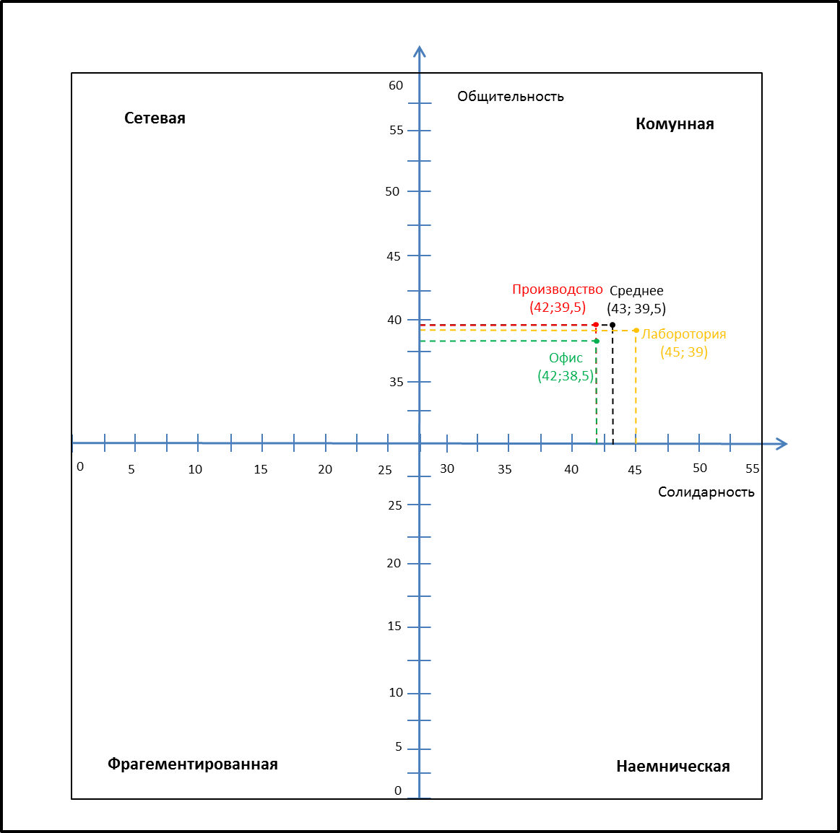
Рис. 4. Тип организационной культуры завода Капелла.
Исходя из полученных результатов анкетирования, нельзя однозначно сказать, что на предприятии сформирована культура коммунного типа. В действительности, речь идет о тенденции к формированию коммуной культуры (в пользу чего также свидетельствуют и проведенные на первом этапе интервью).
Интересно, что солидарность сотрудников несколько более выражена, чем общительность. Это объясняется двумя фактами – тем, что сотрудники с большим опытом работы раньше руководствовались именно солидарностью в трудовых отношениях (с большой долей вероятности можно сказать, что на заводе раньше существовала культура наемнического типа), а также тем, что P&G поощряет в отношениях нацеленность на результат в большей степени, чем дружеские отношения между коллегами.
Если посмотреть на разброс результатов между отделами – он не очень велик, особенно если обратить внимание на ось общительности. В целом, это положительно характеризует ситуацию и свидетельствует об эффективных действиях по формированию культуры – поскольку различия в ценностях у сотрудников со столь различным функционалом и моделях поведения возникли бы неминуемо. Однако, работники производства, также как офисные работники и сотрудники лаборатории в целом воспринимают культуру компании одинаково.
Разница в восприятии солидарности между сотрудниками лаборатории (самое высокое значение) и сотрудниками офиса и склада (одинаковые значения) объяснима тем, что работа в лаборатории требует более тщательного, внимательного подхода и большей концентрации, грамотной и четкой коммуникации между сотрудниками во избежание ошибки. Подобные рабочие условия и обуславливают повышенную солидарность сотрудников друг к другу.
В итоге, оценить результаты анкетирования (с учетом проведенных интервью) можно как существующую тенденцию к формированию культуры коммунного типа одновременно во всех отделах завода с небольшим перевесом в сторону солидарности, что объясняется как существовавшей до прихода P&G культурой, так и политикой Procter & Gamble в настоящее время.
Следующим этапом диагностики культуры является определение «знака» культуры – иными словами, ее эффективности. В первую очередь рядовым сотрудникам завода была роздана вторая анкета, призванная определить положительную или отрицательную организационную культуру. По оценке самих сотрудников, культура компании соответствует в большей степени положительно сформированной, однако этот перевес не столь велик, как можно было ожидать. Это обусловлено тем фактом, что отвечая на вопросы анкеты сотрудники зачастую придерживались варианта «затрудняюсь ответить», что привело к небольшому перевесу «положительных» ответов. Тем не менее, в результате исследования не было компенсации негативных ответов позитивными – что говорит об едином восприятии сотрудниками культуры, а также еще раз является свидетельством того, что культура (особенно касаемо рядовых сотрудников) все еще находится в стадии формирования.
Руководители же более однозначно оценили культуру, как позитивную (рис. 5).

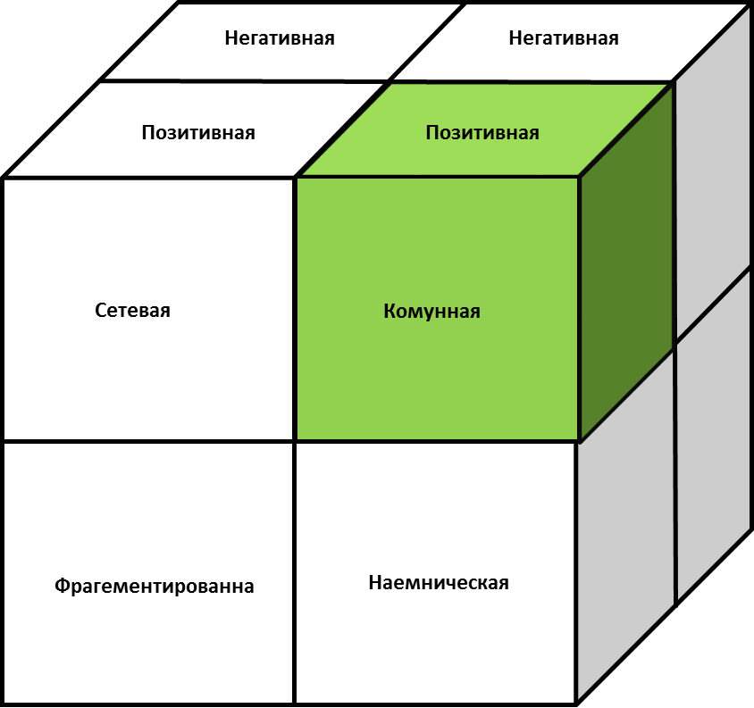
Рис. 5. Культура завода Капелла.

Из десяти предложенных сценариев каждый эксперт выделил не более двух негативных вариантов развития событий. Это свидетельствует о том, что формирующаяся коммунная культура не обладает признаками разрушающей, неэффективной культуры (что также говорит о грамотной работе руководства по формированию культуры на заводе), а именно: излишней самоуверенностью сотрудников, верой в неуязвимость, чрезмерной увлеченностью работой и преувеличенной ролью лидеров компании. Напротив, культура компании способствует эффективной и слаженной работе сотрудников, одновременно достижению поставленных целей и дружелюбному общению в большинстве ситуаций на заводе.
В заключение проведенной диагностики культуры заводы Капелла необходимо отметить, что несмотря на явные признаки коммуной культуры, она все еще находится в процессе формирования – за семь лет направленного воздействия полностью идентифицируют себя с ценностями и принципами культуры P&G только руководство, рядовые же сотрудники пока наследуют черты культуры, предшествующей нынешней ситуации. Этому является свидетельством различная оценка культуры руководителями и рядовыми сотрудниками.
Однако, руководством проделана огромная работа по изменению культуры – к примеру, на заводе отказались от отдельной столовой для директора и его приближенных лиц, введен ненормированный график для менеджеров, единая форма одежды, обязательные требования по безопасности, культура работы с оборудованием и многое другое. В целом, эти действия были направлены на создание необходимой атмосферы во всех отделах и структурах завода, однако, в силу того, что руководители непосредственно притворяли все эти нововведения в жизнь, они понимают их важность и смысл, они в большей степени прониклись культурой, создаваемой P&G, а рядовым сотрудникам, по всей видимости, не хватает понимания всей ситуации в целом, понимания того, зачем все эти изменения были проведены, по этой причине, их идентификация с культурой нового типа не столь сильна.

Диагностика организационной культуры университета
Диагностику культуры университета проводилась на примере факультетов менеджмента и экономики НИУ ВШЭ – Нижний Новгород. В ходе исследования культуры было опрошено тридцать восемь респондентов с факультетов менеджмента и экономики, которые являются сотрудниками университета в течение двух последних лет. Согласно методике, сначала было проведено интервью с представителями факультетов, затем опрос с использованием первой методики для определения основного типа культуры, а после обработки полученных результатов был проведен еще один опрос для выявления баланса позитивного и негативного в культуре. В заключение исследования участники первого интервью определили реакцию сотрудников в различных сценариях с помощью четвертого инструмента методики.
Первичное интервью с представителем факультета менеджмента позволило сделать определенные выводы относительно особенностей физического пространства на факультете, коммуникаций между сотрудниками, использования времени и идентификации сотрудников.
Согласно проведенному интервью, физическое пространство на факультете организовано с точки зрения эффективности, у сотрудников могут быть как личные, так и общие кабинеты, они декорированы в основном наградами, сертификатами, различными достижениями. Ни у кого из сотрудников нет привилегий на парковке. Эти факты говорят о выраженной наемнической культуре, однако, фрагментированная культура также представлена на факультете. Пространство организовано так, чтобы сотрудников не отвлекали в процессе работы, офисные двери закрыты, сами кабинеты хорошо оборудованы, у сотрудников есть все необходимое для работы. Общих мест на факультете сравнительно мало.
Что касается коммуникаций на факультете, здесь также наблюдается наемническая культура, которой свойственна быстрая, прямая и направленная на работу коммуникация, совещания организованы по-деловому, они продуманы и имеют своей целью решение неотложных, актуальных задач. Обсуждение персональных проблем не поощряется. Однако в случае с коммуникациями наемническая культура дополняется элементами культуры сетевой – на факультете много говорят, и, хотя существует формальная иерархия и процессы, значимая часть коммуникаций проходит за пределами формальной системы в виде личных разговоров. Также имеет место формирование клик, которые в определенной степени затрудняют коммуникации.
Говоря о том, как люди используют свое время, стоит отметить, что рабочий день может быть длинным, задержки на работе – это не редкость, хотя можно уходить с работы, как только все задачи будут выполнены. На факультете существуют явные и точные методы измерения продуктивности, личное время сотрудников дорого, а праздные разговоры считаются потерей времени. Все это целиком и полностью подтверждает существование наемнической культуры.
Наконец, идентификация сотрудников также характеризует сложившуюся на факультете культуру как ту, что соответствует наемническому типу. Люди идентифицируют себя с успехом, говорят о работе и обмениваются профессиональными интересами гораздо чаще, чем сантиментами и вообще чувствами. Хотя на факультете существуют значимые различия между сотрудниками, это не препятствует эффективной работе каждого. Также личная жизнь – это дело каждого человека, о ней непринято распространятся. Последние два факта говорят о том, что фрагментированная культура также выражена на факультете.
В итоге можно сказать, что на факультете менеджмента выражена культура наемнического типа, однако присутствуют и некоторые признаки сетевой и фрагментированной культур в области идентификации сотрудников, коммуникаций и организации пространства на факультете.
На факультете экономики ситуация отчасти похожа на ту, что сложилась на факультете менеджмента. Пространство организовано функционально в силу ограниченного места, кабинеты декорированы в основном наградами, благодарностями и достижениями. Существуют определенные барьеры между кафедрами на факультете, у каждой из них своя территория. В целом пространство на факультете организовано таким образом, чтобы в большей степени ориентировать сотрудников на работу. Все это говорит, что на факультете преобладают культуры наемнического и фрагментированного типа. Однако внутри кафедр обстановка складывается иначе – много пространства делится между сотрудниками, и обстановка в целом свойственна скорее коммуной культуре.
Что касается коммуникаций на факультете, то большинство разговоров представляют собой обмен краткими новостями, совещания считаются нецелесообразными, их трудно организовать и управлять ими. Большая часть коммуникаций направлена вовне – к студентам или таким же специалистам в своей сфере, что в целом свойственно фрагментированной культуре. Тем не менее, на кафедре разговоры проходят на своем языке, формальное общение дополняется неформальными социальными коммуникациями, что говорит о существовании коммуной культуры.
Очевидно, что специфика преподавательской деятельности определяет то, как именно сотрудники используют свое время. Преподаватели появляются в организации только тогда, когда им это необходимо, к примеру, для проведения занятий. Основной показатель эффективности – это достижения, а не время, проведенное на работе. Много времени уделяется профессиональному и личностному росту. Все вышеперечисленное однозначно свойственно фрагментированной культуре. Однако административный персонал функционирует по другому графику, там возможны задержки на работе, а отсутствие на рабочем месте, напротив, невозможно.
Наконец, последняя часть интервью, посвященная идентификации сотрудников, позволила сделать выводы о том, что в целом люди идентифицируют себя с успехом университета. Бренд ВУЗа добавляет ценности самим сотрудникам. На факультете можно увидеть логотипы и символы организации. Тем не менее, ценность индивидуализма и свободы также весома. Личная жизнь сотрудников – это дело каждого человека. Во всем этом можно заметить признаки трех культур – наемнической, фрагментированной и коммунной.
В целом, по результатам интервью можно сделать вывод о том, что на факультете также выражена культура фрагментированного типа с некоторыми признаками наемнической культуры, в частности среди административного персонала, и коммунной культуры внутри кафедр.
Вторая часть исследования, целью которой было определение типа культуры на факультете путем опроса сотрудников, позволила охарактеризовать сложившийся баланс общительности и солидарности в организации. На факультете менеджмента результаты опроса выглядят следующим образом (рис. 6).

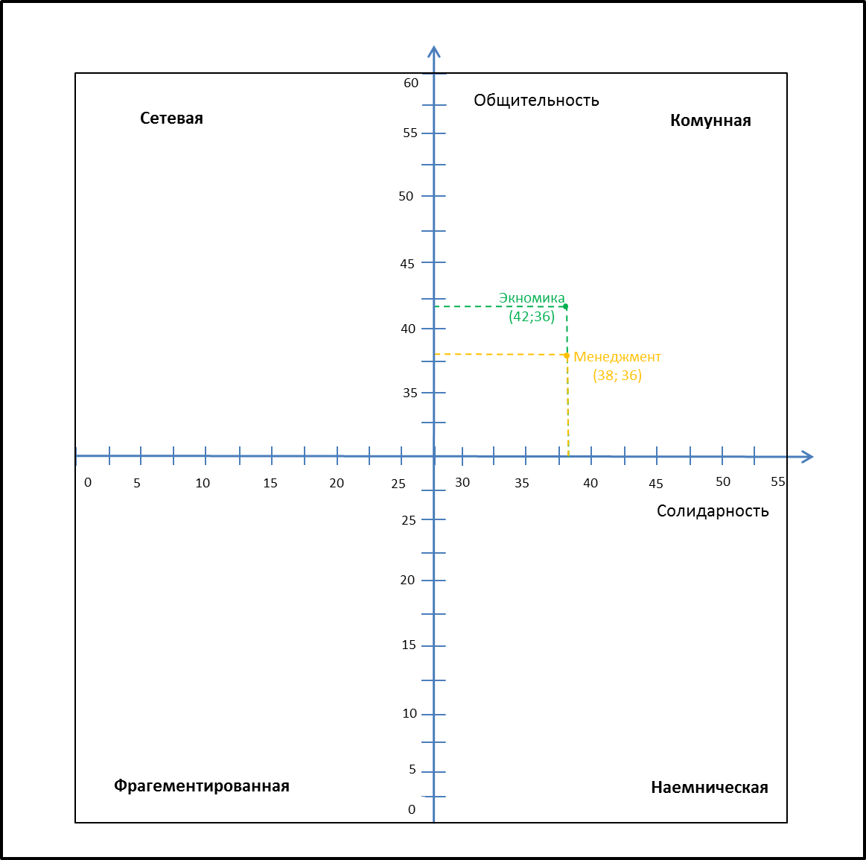
Рис. 6. Тип организационной культуры факультета менеджмента и экономики

Анкетирование сотрудников факультета менеджмента показало, что для факультета характерен коммунный тип культуры. При этом том, показатели по осям солидарности и общительности лишь незначительно превышают срединные значения, разделяющие разные типы культур (плоскости квадрантов). Иными словами, коммунный тип культуры на факультете менеджмента не имеет отчетливо выраженного проявления. Можно предположить, что это связанно с тем, что организационная культура факультета менеджмента пока находится на стадии формирования и можно говорить только о тенденции ее формирования как коммуной культуры. Косвенно это подтверждается и тем, что оценка ее положительной или отрицательной формы также является неоднозначной. Аналогичные результаты получены и на факультете экономики (рис. 6.)
На третьем этапе исследования респондентам предлагалось оценить баланс негативного и позитивного проявления в культурах факультетов. Результаты анкетирования показали, что на факультете менеджмента сотрудники не могут однозначно определить культуру как в целом позитивную или негативную. На факультете экономики баланс характеризуется некоторым преобладанием положительных проявлений в культуре, однако это в целом что однозначного понимания формы здесь также отсутствует.
Наконец, анализ четвертого инструмента показал, что эксперты в целом воспринимают форму культуры, сложившуюся на факультетах так же, как и сотрудники факультетов. При этом на факультете экономики культура представлена в несколько более позитивной форме, чем на факультете менеджмента.
Основным выводом по результатам проведенного исследования является тот факт, что на факультетах менеджмента и экономики пока не сформировался какой-либо определенный тип культуры. В интервью с представителями факультетов были отмечены факты, свойственные разным, иногда противоречащим друг другу культурам, результаты анкетирования оказались неоднозначными, что дает право говорить о еще не сформировавшейся культуре на факультетах, однако есть тенденция к формированию коммуной культуры.
Очевидно, что данная ситуация в действительности имеет и позитивный момент. Отсутствие отчетливо выраженной, устойчивой культуры является предпосылкой, способствующей проведению изменений в организации, в частности тех, которые касаются формирования желательного типа культуры.
Результаты исследования свидетельствуют о том, что на факультетах менеджмента и экономики на данный момент не сформировался какой-либо определенный тип культуры, однако наблюдаются тенденции к формированию коммунного типа. Все четыре инструмента методики позволили получить неоднозначные результаты, которые трудно трактовать в качестве доказательств существования того или иного типа культуры. В целом результаты апробации модели свидетельствуют о хороших ее диагностических возможностях при оценке орг. культуры университетов.
В действительности тот факт, что на данный момент, по всей видимости, на факультетах менеджмента и экономики не сформировалась какая-либо определенная культура, говорит о том, что при грамотном подходе со стороны руководства есть возможность повлиять на процесс формирования культуры среди сотрудников с целью создания именно той атмосферы, которая позволила бы наиболее эффективно выполнять поставленные перед факультетами и их сотрудниками задачи.

Заключение.
Наше исследование было связано с диагностикой культур завода Procter & Gamble Капелла и НИУ ВШЭ – Нижний Новгород с помощью метода Р. Гоффи и Г. Джона «Куб двойное С». Необходимо отметить, что эта модель понимания и диагностики организационной культуры является максимально гибкой в рамках типологического подхода. Такие характеристики как общительность и солидарность присутствуют во всех организациях, а наличие третьего измерения, указывающего на положительную или отрицательную направленность культуры в организации, выгодно отличает данный метод от большинства представленных способов диагностики культуры и позволяет использовать ее для диагностики культуры ВУЗа.
В результате проведенного исследования можно выделить сходства и различия в культурах бизнес-компании и университета, что и являлось основной целью работы. Одним из главных выводов является то, что культура университета предпринимательского типа, и культура бизнес-компании являются сопоставимыми. При этом культуры обеих организаций находятся в стадии формирования, однако культура Капеллы уже далека от того «центра», в котором находится культура НИУ ВШЭ. Несмотря на сходные результаты анкетирования сотрудников, которые показали тенденцию к формированию культуры коммунного типа, в университете нельзя с уверенностью говорить именно о преобладании именно этого типа культуры, в то время как на заводе коммунный тип культуры диагностируется достаточно отчетливо.
В действительности, это обуславливается тем фактом, что в университете, как и на заводе, произошло столкновение двух культур, однако, в отличии от Капеллы, в нем не происходит целенаправленного влияния на культуру – есть группы сотрудников, которым свойственна одна культура, и есть группы сотрудников с иными ценностями и принципами, и они просто существуют вместе, в едином пространстве. На Капелле пришедшие с новыми ценностями люди незамедлительно начали прикладывать усилия для изменения культуры на всем заводе. Однако, даже такое целенаправленное воздействие на культуру потребовало пяти-шести лет для достижения описанного в работе результата – отчетливой тенденции к формированию культуры коммунного типа.
За это время руководство компании изменили множество вещей для демонстрации цели, задач и принципов организации – от пересмотра системы мотивации сотрудников и до отказа от отдельной столовой для директора в пользу общей комнаты отдыха. Компания не только заявляет о новой культуре – руководители говорят о солидарности в терминах P&G – к примеру, одним из принципов компании является взаимопомощь коллег, они демонстрируют и поощряют подобное поведение. Были введены сертификаты, которыми награждают сотрудников каждый месяц за следование принципам и ценностям компании, и много других форм поощрения, когда не только руководство, но сами сотрудники имеют возможность сказать спасибо с помощью открытки или медали, отметить ответственный, правильный, эффективный поступок коллеги. Все это является инструментами формирования культуры, и руководство компании широко ими пользуется. Естественно, все эти вещи были внедрены не сразу, постепенно, вначале они не были приняты сотрудниками, но личный пример руководителей и некоторых сотрудников в итоге способствовали принятию этих норм поведения на всем заводе.
В отличие от этого в НИУ ВШЭ – Нижний Новгород культура формируется стихийно и не является объектом специального управленческого воздействия – культура формируется исходя из существующих у различных групп сотрудников ценностей и моделей поведения, а также, косвенно, благодаря действиям руководства, направленным на внедрение изменений в жизнь университета. При этом, прежде чем формировать культуру университета, необходимо понять, какую именно культуру руководство и сотрудники видят, как наиболее эффективную.
Пример Капеллы, несмотря на то, что это зарубежная, коммерческая компания, с ценностями, принятыми в головной компании, является как ни странно, очень показательным для нижегородской «вышки». В первую очередь в виду того, что там также произошло столкновение культур, а также потому, что руководство компании продемонстрировало, что с этим можно и нужно справляться. Естественно, это требует привлечения ресурсов и признания руководством приоритетной роли организационной культуры в развитии предпринимательского университета.

Библиографический список
      - Базаров. Т.Ю. «Практикум по управлению персоналом» Изд-во: Юнити-Дана, Москва, 2009 – 240 с.
      - Бекарев А.М., Пак Г.С. Организационная культура как многомерный феномен // Личность. Культура. Общество. 2011. Том XIII, №2 –
с. 121-126.
      - Камерон К., Куинн Р. Диагностика и изменение организационной культуры / Пер. с англ. под ред. Андреевой И. В. СПб: Изд-во Питер, 2001. – 320 с.
      - Руденко Г.Г., Одегов Ю.Г. Организационная культура: основные аспекты и структура // Управление корпоративной культурой. 2009. №4 –
с. 246-257.
      - Соломанидина Т.О. Организационная культура компании. – М.: ООО «Журнал «Управление персоналом»», 2003 – c. 45-65.
      - Шейн Э. Организационная культура и лидерство. 3-е изд. / Пер. с англ. под ред. Ковалевой Т.Ю. СПб.: Изд-во Питер, 2007 – 336 с.
      - Элвессон Мэтс. Организационная культура / пер. с англ. Харьков: Изд-во Гуманитарный Центр, 2005 – 458с.
      - Abu-Jarad I., Yusof N., Nikbin D. A Review Paper on Organizational Culture and Organizational Performance. International Journal of Business and Social Science, Vol. 1 No. 3, 2010 – pp. 26-46.
      - Ahmadi S., Yashar Salamzadeh Y., Mohammadreza Daraei M., Akbari J. Relationship between Organizational Culture and Strategy Implementation: Typologies and Dimensions. Global Business and Management Research: An International Journal, Vol. 4, No. 3 & 4, 2012 – pp. 286-299.
      - Antic M., Ceric A., Organizational culture of faculty of civil engineering, university of Zagreb. Organization, Technology & Management in Construction, 1, 2010 – pp. 136-144.
      - Baker B., Matching the organizational culture with the current vision. Ormond Beach Fire Department. An applied research project submitted to the National Fire Academy as part of the Executive Fire Officer Program. 1998 – 50 p.
http://www.usfa.fema.gov/pdf/efop/efo29248.PDF
      - Bardai B. The Relationship between Organizational culture and the frequency of organizational innovation in Libyan higher education institutions. Al-Madinah Management Vol. 2 № 1, 2013 – pp. 1-20.
      - Becher, T. Academic Tribes and Territories: Intelectual Enquiry and the Cultures of Disciplines. Buckingham: Open University Press. 1989 – 238 p.
      - Chang S., Lee M. A study on relationship among leadership, organizational culture, the operation of learning organization and employees’ job satisfaction. The Learning Organization,Vol. 14 No. 2, 2007 – pp. 155-185.
      - Cooke, R. A., & Szumal, J. L. Using the Organizational Culture Inventory to understand the operating cultures of organizations. In Ashkanasy, N. M., Wilderom, C. P. M., & Peterson, M. F. (Eds.), Handbook of organizational culture and climate. Thousand Oaks, CA: Sage, 2000 – 631 p.
      - Currie J. Organisational culture of Australian universities: Community or corporate? Higher Educaton in a Changing World – Herdsa, 2005 – pp. 5-16.
      - Daft, R.L., Organization theory and design, South-Western Pub, 2009 – 17 p.
      - Dasanayaka S., Implications of Organizational Culture on innovation: an Exploratory micro study of Sry Lankan gift and decorative-ware sector firms. 3rd Conference on Micro Evidence on Innovation in Developing Economies (MEIDE), 2009 – 19 p.
      - Delobbe N., Haccoun R., Vandenberghe C. Measuring Core Dimensions of Organizational Culture: A Review of Research and Development of a New Instrument, 2005 – 22 p.
http://www.uclouvain.be/cps/ucl/doc/iag/documents/WP_53_Delobbe.pdf
      - Dill D., The Management of academic culture revisited: integrating universities in an entrepreneurial age. Managing Reform in Universities: The Dynamics of Culture, Identity and Organisational Change, 2012 – pp. 222-237.
      - Fey С., Denison D. Organizational culture and effectiveness: the case of foreign firms in Russia. SSE/EFI Working Paper Series in Business Administration No. 2000:4, 2000 – 55 p.
      - Fralinger B., Olson V. Organizational Culture At The University Level: A Study Using The OCAI Instrument. Journal of College Teaching & Learning –Volume 4, Number 11, 2007 – pp. 85-98.
      - Goffee, R., Jones, G. The Character of a corporation: how your company's culture can make or break your business. Collins; 1st edition, 1998, 256 p.
      - Hopkins A. Studying Organisational Cultures and their Effects on Safety. International Conference on Occupational Risk Prevention, Seville,
2006 – 18 p.
      - Jung T., Scott T., Davies H., Instruments for Exploring Organizational Culture: A Review of the Literature. PUAR, 2009 – 10 p.
      - Kuh, G. D., & Whitt, E. J. Culture in American colleges and universities. In M. C. Brown (Ed.), Organization&governance in higher education. Boston: Pearson Custom Publishing, 2000, 5th ed. – pp. 160-169
      - Lacatus M. Organizational culture in contemporary university. Procedia - Social and Behavioral Sciences 76, 2013 – pp. 421 – 425.
      - McNay I. Universities going international: choices, cautions and conditions, in P. Blok (ed.), Policy and Policy Implementation in Internationalization of Higher Education, Amsterdam: EAIE, 1995 – 489 p.
      - Mozaffari F. A Study of Relationship between Organizational Culture and Leadership. International Conference on Applied Economics, ICOAE 2008 – pp. 679-688.
      - Naicker N. Organizational culture and employee commitment: a case study. Dissertation, DUT Institutional Repository, 2008 – 121 p.
      - O’Reilly C., Caldwell D., Chatman J., Doerr B. The Promise and Problems of Organizational Culture: CEO Personality, Culture, and Firm Performance. Haas School of Business, 2012 – 48 p.
http://haas.berkeley.edu/faculty/papers/chatman_ceo.pdf
Under REVIEW
      - Sporn, B. Managing University Culture: an Analyses of the Relationship Between Institutional Culture and Management Approaches. Higher Education. 32, 1996 – pp. 41-61.
      - Taylor G.D., Van Aken E. M., Smith-Jackson T. Improving organizational culture using core values. 19th International Conference on Production Research, 2013 – 6 p.
      - Tierney W. Organizational Culture in Higher Education: Defining the Essentials. The Journal of Higher Education, Vol. 59, No. 1, 1988 – pp. 2-21
      - Willcoxson L., Millett B. The management of organizational culture. Australian Journal of Management & Organisational Behaviour, Volume 3, No. 2, 2000 – pp. 91-99.

